В целях профилактики детского дорожно-транспортного травматизма и повышения безопасности дорожного движения с 24 по 28 октября 2022 года Госавтоинспекцией города Москвы проводится профилактическое мероприятие «ГИБДД В ЗАЩИТУ ДЕТЕЙ».
17.10.2022
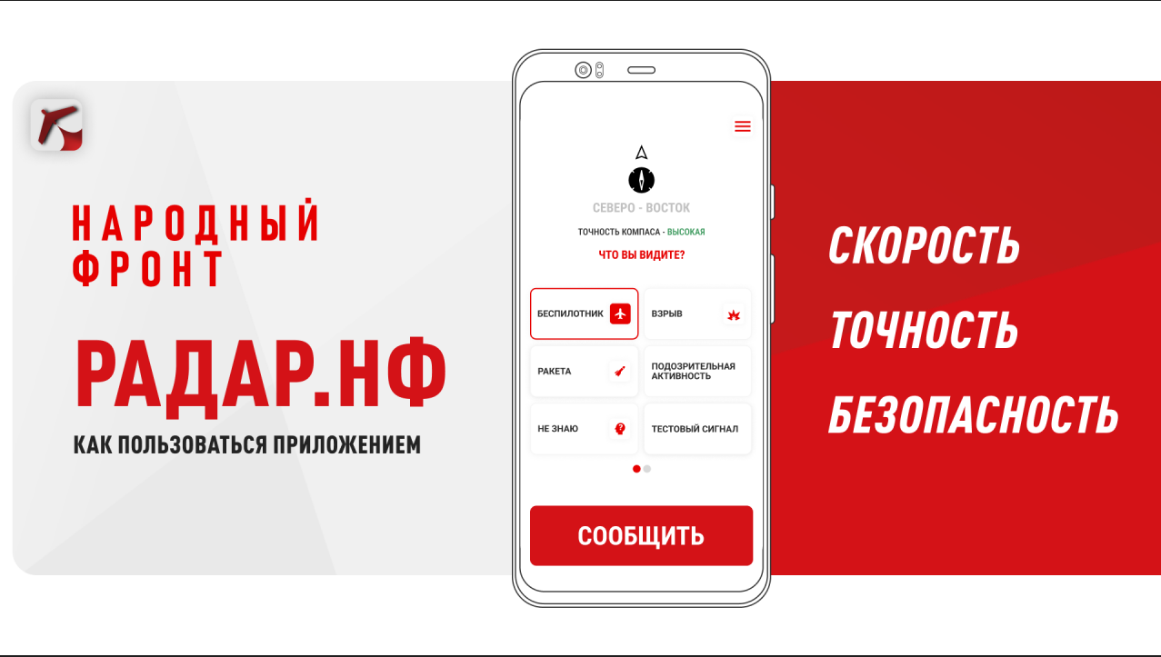
УВАЖАЕМЫЕ МОСКВИЧИ и ГОСТИ СТОЛИЦЫ!
В целях профилактики детского дорожно-транспортного травматизма и повышения безопасности дорожного движения с 24 по 28 октября 2022 года Госавтоинспекцией города Москвы проводится профилактическое мероприятие «ГИБДД В ЗАЩИТУ ДЕТЕЙ».
Закончив учиться, дети чаще проводят свободное время на улице, гуляя как с родителями, так и без них. Дети подвижны и любознательны. Играя на улице, часто бывают невнимательными и беспечными, не всегда понимая опасность шалостей на проезжей части. Нарушая Правила дорожного движения, они могут стать участниками и жертвами дорожно-транспортных происшествий.
Чтобы этого не случилось:
Напомните ребятам о правилах движения для пешеходов. Объясните ребенку где, когда и как можно переходить проезжую часть, к чему могут привести нарушения Правил дорожного движения, как правильно вести себя в той или иной ситуации.
Расскажите ребенку, что переходить дорогу можно, когда все автомобили остановились, а водители видят его и пропускают. Не позволяйте детям выходить на проезжую часть из-за припаркованного транспорта.
Не стоит забывать и о том, что в сумерках водители могут не заметить ребенка, поэтому, по возможности, следует одевать яркую одежду, а лучше иметь на ней световозвращающие элементы.
Маленькие пассажиры в салоне автомобиля, если их перевозка осуществляется без специального детского кресла, также подвержены огромному риску. Не забывайте пристегивать ребенка ремнями безопасности и использовать детские удерживающие устройства каждый раз, когда путешествуете вместе.
Подавайте пример правильного поведения на улицах города.
Нет большего счастья, чем видеть наших детей здоровыми и веселыми! Уберечь детей на дороге — наша общая задача!

Адрес страницы: http://medvedkovo-juzhnoe.mos.ru/safety/gibdd-informirue/detail/11121854.html
Управа района Южное Медведково города Москвы

